會員資料區塊

一、最新消息

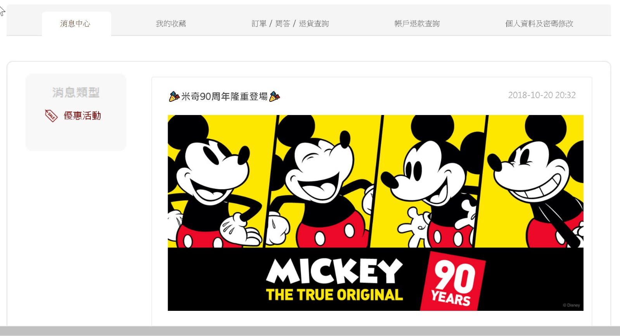

二、我的收藏

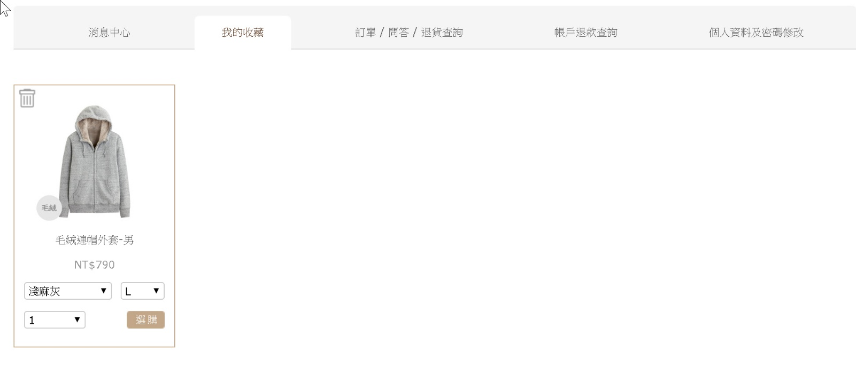

三、訂單/問答/退貨查詢

帳戶退款查詢/結清 訂購日期 訂單编號 付款方式 處理進度 預計出貨日期 應付金額 訂單取消/退貨辦理 客服問與答 發票 評價 查無記錄 共 筆訂單

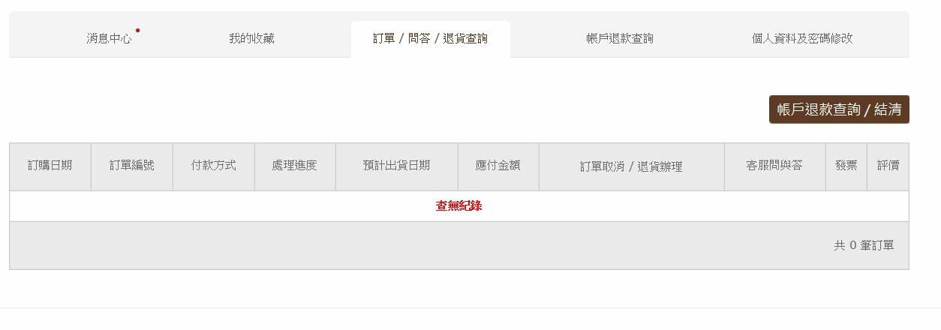

四、帳戶退款查詢

※提醒您！帳戶餘額可「申請退款」退至您的銀行或郵局帳戶，完全不需額外支付手續費，其中產生的費用，由H24完全吸收。 檢視最近一年訂單 申請退款 建檔日期 金額變動原因

訂單編號 退款金額 折低金額 帳戶現況 備註 共 筆訂單

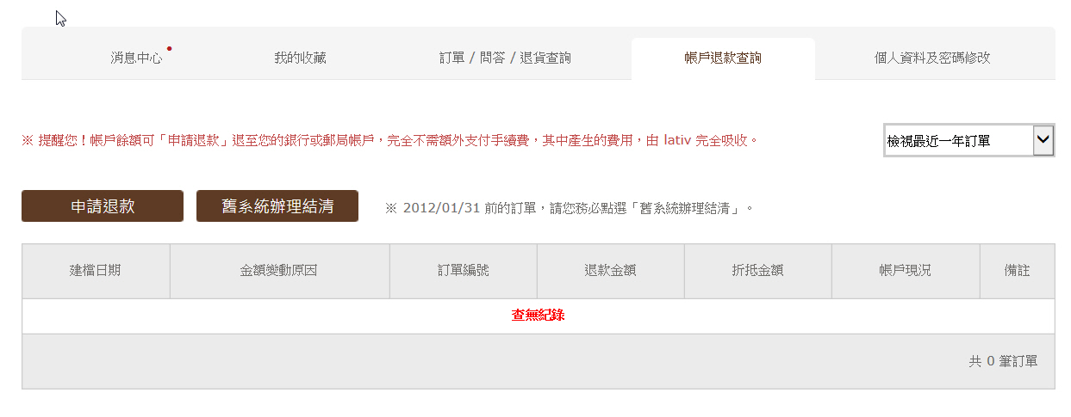

五、個人資料及密碼修改（同密碼修己畫面）